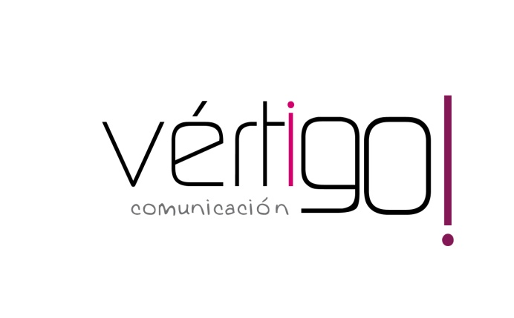

OFF DICIEMBRE
DEL 1 AL 31
CASH SUR

- Prepárate para la Navidad, llévate turrón duro o blando Don Gonzalo por sólo 77 céntimos. Además, encontrarás bombones caja roja de Nestlé de 400 gr a 6 con 82, precios sin IVA. Si te llevas 3 cajas te regalamos otra de delicias de bombón blanco. En Cash Sur esta Navidad ¡ahorrarás seguro!

- Prepárate para la Navidad, llévate el frasco de espárragos blancos extra Mercasur a 1 euro con 9 céntimos. Si compras mayonesa Ybarra de 450 te regalamos un bote de salsa burguer, y sólo por 1 euro con 6 céntimos, precios sin IVA. En Cash Sur esta Navidad ¡ahorrarás seguro!

- Prepárate para la Navidad, llévate 5 botellas de vino blanco Castillo de San Diego por sólo 12,95 y te regalamos otra de vino tinto Gibalbín. Además con el ron legendario te llevas gratis una coca cola de 2 litros, una lata de Fanta de naranja y otra de limón y 6 vasos de regalo, todo por sólo 10 euros con 79, precios si IVA. En Cash Sur esta Navidad ¡ahorrarás seguro!

- Prepárate para la Navidad, llévate queso mezcla curado cinco ovejas a 5 con 48 euros el kilo. Además te ofrecemos un lote Navidul compuesto por jamón, chorizo, salchichón, mousse de pato y un cuchillo jamonero por sólo 62,95, precios sin IVA. En Cash Sur esta Navidad ¡ahorrarás seguro!

- Prepárate para la Navidad, llévate uvas de la suerte Cofrusa de 12 unidades por sólo 85 céntimos y el estuche de 2 botellas de cava Carta Nevada Reserva Freixenet a 6 euros con 32, precios sin IVA. En Cash Sur esta Navidad ¡ahorrarás seguro!

- Estimado cliente, en Cash Sur te damos las gracias por tu confianza y queremos compartir contigo nuestros mejores deseos para el 2013. ¡Felices Fiestas!

NOTA: EL MENSAJE 6 HAY QUE REPETIRLO CON MAYOR FRECUENCIA QUE EL RESTO. MUCHAS GRACIAS

